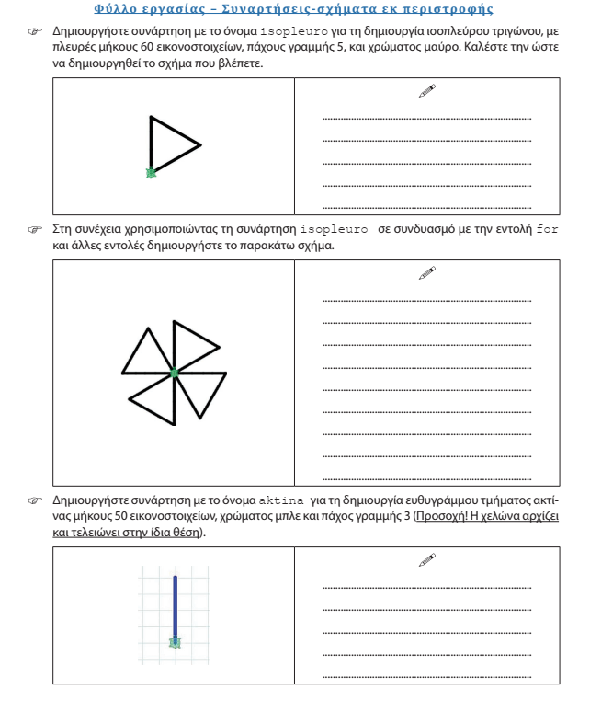
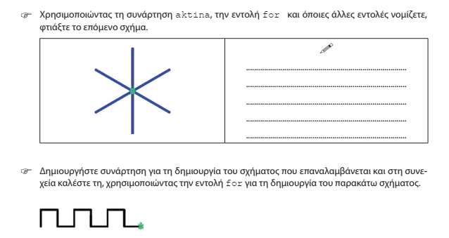

Επέκταση: Δημιουργήστε το ακόλουθο σχήμα ή κάποια παραλλαγή του χρησιμοποιώντας την έλικα που φτιάξατε παραπάνω.
